3.8.- PINO CARRASCO
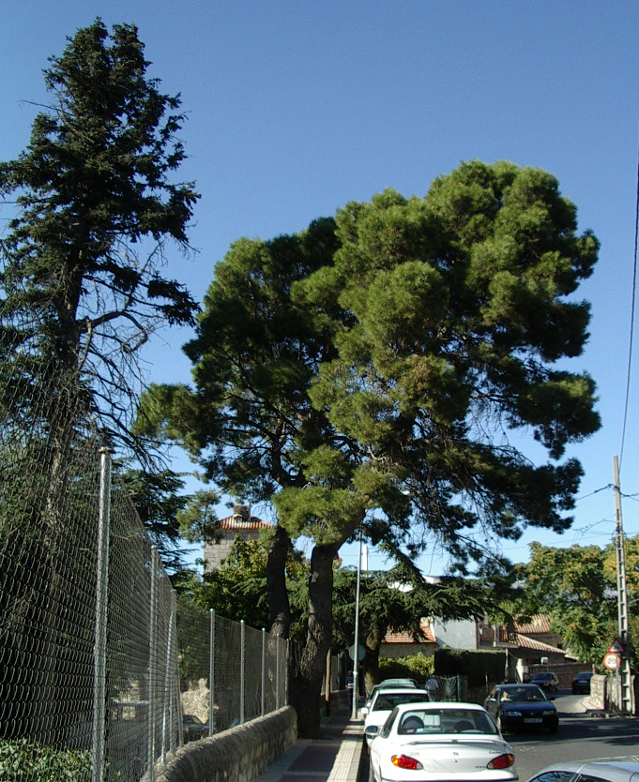
¿Cómo lo llaman los científicos?
- Pinus halepensis, y su nombre vulgar, de pino carrasco, viene porque vive agrupado a las encinas. Carrasca es otro nombre de las encinas.
¿Dónde lo puedo ver?
- En la calle de la Libertad, en la pared de la urbanización la Arboleda. Dentro de dicha urbanización hay un viejo abeto pinsapo y al fondo de la foto, puedes ver la torre de la iglesia con su nido de cigüeñas.
¿Dónde más lo puedo encontrar?
- En el parque de Peñalba, abunda. En la carretera de la Granja, en frente del Campo de Fútbol, Peñanevada I, Urbanización Los Valles, Fuente Pizarro, urbanización el Camino, etc. Lo distinguirás de otros pinos además de su corteza y acículas, porque sus piñas, que son más pequeñas, permanecen años abiertas en el árbol, debido a su fuerte pedúnculo. Siempre tiene muchas piñas abiertas en su copa.

Cuéntame más cosas suyas:
- Crece de forma natural en terrenos poco fértiles y su talla es pequeña. Si lo cultivan en suelos fértiles como en este caso, supera los 20 metros de altura.
- Sus hojas como las de todos los pinos, perennes, aciculares, verdes claras, y salen de dos en dos. Miden entre 6 y 12 centímetros y son delgadas y flexibles.
- Las piñas son pequeñas, más o menos cónicas; como te he dicho, con un fuerte pedúnculo. Los piñones maduran al cabo del segundo año después de la polinización. Como sabes, las piñas abiertas permanecen años en el árbol.

